DIENTES SUPERNUMERARIOS NO ASOCIADOS A SÍNDROMES: CONSIDERACIONES DIAGNÓSTICAS Y TERAPÉUTICAS

Jonathan Godoy Escoto¹, Gustavo Castañeda², Hazaria Flores-Girón²*

¹Universidad Nacional Autónoma de Honduras, Tegucigalpa, Honduras (UNAH).
²Departamento de Estomatología, Facultad de Odontología, Universidad Nacional Autónoma de Honduras (UNAH), Tegucigalpa, Honduras.
Autor correspondiente: hazaria.flores@unah.edu.hn

INTRODUCCIÓN
Los dientes supernumerarios son dientes que exceden la cantidad dentaria normal [1].
La presencia de varios dientes supernumerarios en pacientes no sindrómicos es poco frecuente [2].
El mesiodens es el diente supernumerario más diagnosticado debido a la malposición dentaria que provoca [3].
En cambio, los parapremolares son menos frecuentes en la dentición permanente [4].
El objetivo de este estudio es presentar un caso clínico sobre dientes supernumerarios en un paciente no sindrómico.

METODOLOGÍA
Paciente masculino de 14 años se presentó a consulta tras una infección proveniente del diente 4.5.
En la exploración intraoral se determinó que la mucosa vestibular presentaba color rosa coral, sin movilidad, sangrado ni bolsas periodontales.
En la radiografía panorámica se observó la presencia de tres dientes supernumerarios incluidos.
El incisivo lateral derecho presentaba un mesiodens suplementario con apariencia microdóntica.
La tomografía computarizada de haz cónico (TCHC) describió la ubicación de los dientes supernumerarios parapremolares en los cuadrantes tres y cuatro,
en formación coronaria parcialmente completa e inmediatos a los tercios medios radiculares de los dientes adyacentes (Figura 1).

RESULTADOS
El abordaje quirúrgico se realizó en tres fases debido a la alta vascularización de la mucosa palatina y lingual.
Se realizó colgajo envolvente para exponer los dientes supernumerarios, seguido de corticotomía con fresa redonda para liberar la corona.
Posteriormente, se utilizó una cureta de Lucas para la extracción completa del diente y se realizó legrado óseo antes de suturar con hilo de sutura N°4.
A los 7 días, se tomaron radiografías periapicales de control para evaluar la zona y los dientes adyacentes (Figura 2).
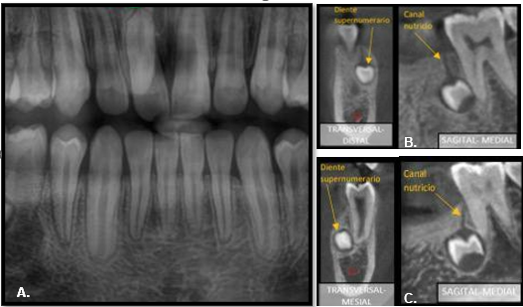

Figura 1. Radiografía panorámica de mesiodens sobreproyectado en diente 1.1 (A), cortes tomográficos de parapremolar derecho (B) y parapremolar izquierdo (C).
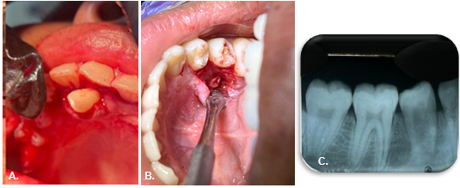

Figura 2. Cirugía de dientes supernumerarios: mesiodens (A) y parapremolar derecha (B) y radiografía periapical post cirugía (C).

CONCLUSIÓN
La aparición de dientes supernumerarios de tipo mesiodens y parapremolares en un mismo paciente no sindrómico es poco frecuente.
Una adecuada evaluación clínica y el apoyo de exámenes radiográficos son esenciales para un correcto manejo clínico.
Es importante evaluar detalladamente la radiografía panorámica para observar la condición de la boca y estructuras adyacentes.

REFERENCIAS
1. Cordero-Ortiz P, Guerrero-Ortiz F, Aspiazu-Hinostroza K. Dientes supernumerarios: reporte de un caso. Av Odontoestomatol. 2022;38(4):151-155.
2. Moradinejad M, Hashemi AA, Rakhshan V. Multiple Nonsyndromic Unerupted Supernumerary Teeth: A Report of a Rare Case. Case Rep Dent. 2022; 29:4063856.
3. Cofré-Leiva C, Figueroa-Colarte L. Quistes Dentígeros Asociados a Mesiodens. Revisión de la Literatura a Propósito de Dos Casos. Int J Odontostomato. 2024;18(1):71-76.
4. Cruz EA. Clasificación de dientes supernumerarios: revisión de literatura. Rev Estomatol. 2014;22(1):38-42.

Cómo citar este trabajo (Vancouver):
Godoy Escoto J, Castañeda G, Flores-Girón H. DIENTES SUPERNUMERARIOS NO ASOCIADOS A SÍNDROMES: CONSIDERACIONES DIAGNÓSTICAS Y TERAPÉUTICAS [resumen]. En: Vispo NS, editor. Memorias del Congreso de Investigación y Posgrado UNAH 2024: Libro de resúmenes. Madrid/Tegucigalpa: Clinical Biotec S.L.; Universidad Nacional Autónoma de Honduras; 2024. doi: 10.70099/cb/unah/2024.mem
ISBN del libro: 978-84-09-76685-7

